sign attention/注意标志/Zhùyì biāozhì
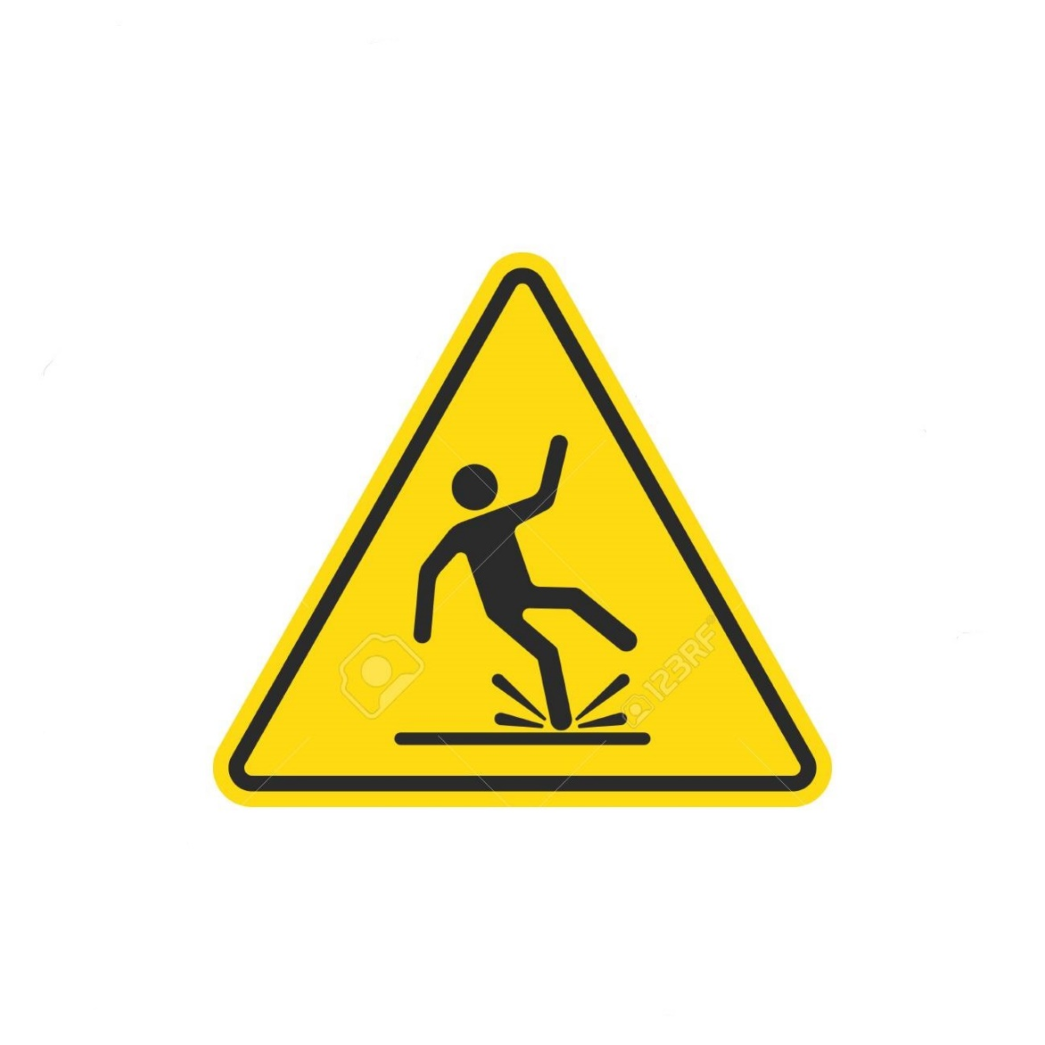
Caution wet floor
小心地面湿滑

Xiǎoxīn dìmiàn shī huá

